
Катедра „Компютърни системи”
Специалност „Компютърно и софтуерно инженерство”, степен бакалавър

Проект за оценка по Системно програмиране
Тема: 23

Изготвил: Петьо Николаев Цветков
Курс III, група 37
Факултетен номер: 121217078
Дата: 02.06.2020

Анализ на изготвеното приложение

Тема : 23. Най-здравите болни в света са българите. Има ли болница - има и пациенти. Има ли пациенти - има и по-здрави, има и... заминали. Реализирайте регистратура, където за всеки пациент се пазят имена, години, ЕГН, диагноза... и прогноза (ше го бъде ли или няма да го бъде). Както се пее в една песен: "Знам диагнозата, чакам прогнозата"... или беше дозата?! Както и да е - главният лекар редовно си наднича по данните на всички пациенти, обаче все някога си казва тежката дума и ако няма да го бъде, от регистратурата се обаждат на своите колеги от подземията и от там им запазват място, а пациентът се изтрива от регистъра на болницата - за сметка на това се добавя в тетрадките на другите, където информацията се пази во веки. Можете да свържете задачата с решението на №9.

От условието се разбира,че трябва да се разработи система за болника , в която да може да се добавят нови пациенти , да се показват всички пациенти, които са добавени до този момент и възможноста доктора да каже своята присъда за пациента “няма да го бъде” и съответно този пациент да бъде регистриран в архива на подземието и да бъде премахнат от архивите на болницата.
За съответната тема ще изготвя 2 отделни програми (server и client), които да комуникират по между си чрез tcp socket. Като потребител над клиентската част ще имам възможноста да добавям нови пациенти като съответно въвеждам техните имена, егн и диагноза, да показвам всички до момента пациенти и да мога да решавам, кого да изпратя в подземието. В сървърната част ще мога да записвам новите пациенти, да предоставям на клиент-а всички пациент и изпращане на пациент в подземието като въответно той ще бъде изтрит от архивите.

Функционално описание на приложението

За разработката на програмите съм използавал TCP socket-и за комуникация между тях. За всяка една от трите функционалности на сървъра се очаква да бъде получено подходящо съобщение(има структура, която се грижи за това).
В клиентската част, при стартиране програмата се свързва с сървъра и съответно той създава нова нишка, която да комуникира с клиент, това позволява да имаме повече от 1 клиент, който да работи със сървъра в един и същи момент. След като бъде успешна връзката на клиента със сървъра потребителя има възможност да избере една от четирите опции, които предлага менюто (1: Добавяне на пациент, 2: Показване на всички досегашни пациенти, 3: Изказване на тежката дума за пациент по егн, 4. За край на програмата). Когато като потребителя избере да добави нов пациент, той ще трябва да въведе данните за пациента(Имена, Егн и Диагноза).След като въведе правилни данни и премине валидацията за працилно егн ще бъде изпратено съобщение до сървъра да добави съответния пациент архива. При избор на потребителя, да покаже всички пациент, клиент ще изпрати съобщение към сървъра да започне сървъра да праща пациентите докато не изпрати съответното съобщение за край. Когато потребителя реши, че ще даде крайната си дума за пациент, то той трябва да избере опция 3. След като избере опция 3 потребителя ще трябва да въведе егн на пациента и след като данните преминат валидация успешно ще бъде изпратено на сървъра съобщение за избора на потребителя. След операциите 1 и 3 се показват съобщения на екрана дали тя е била успешна или не.

Изпълнение на функционалностите

Клиетска програма:
void start(int socketFd) – Използва се в ‘main’ след успешно свързване на клиента със сървъра. Тя получава само един параметър, който е файловия дескриптор на сокет-а. Ролята на функцията е да показва работното меню и след като потребителя въведе избрата опция да изпълни съответната фунцкия отговорна за рабоата на опцията.

void addPatient(int socketFd) – Използва се в ‘start’, когато потребителя избере опцията за добавяне на нов пациент.
Нейната роля е да прочете входните данни от потребителя и да изпрати съобщение към сървъра за създаването му, след което да покаже съответното съобщение от сървъра дали операцията е станала успешна. За входящ параметър получава файловия дескриптор на сокет.

void getAll(int socketFd) - Използва се в ‘start’ след като потребителя избере да опция за показване на всички пациенти. Тя е отговорна да изпрати съобщение към сървъра , че иска да получи всички пациенти и след това да ги обработи всичките докато не получи съобщение за техния край. За входящ параметър получава файловия дескриптор на сокет.

void deletePatient(int socketFd) - Използва се в ‘start’ след като потребителя избере опция за даване на тейката дума за пациент. Тя се грижи потебителя да бъде въведено егн в правилен формат и да изпрат съобщение към сървъра за съответната опция, след което да визуализира отговора на сървъра, дали е успешно намерен пациента и премахна или не е намерен пациент с такова егн. За входящ параметър получава файловия дескриптор на сокет.

void printPersonFromEvent(Event* event) - Използва се в ‘getAll’ след като получим обратно съобщение от вървъра с пациент. Грижи се да покаже на екрана пациента от съответния отговор на сървъра. За входящ параметър получава файловия дескриптор на сокет.
short validateEgn(char* egn) – Използва се в ‘deletePatient’ и ‘addPatient’ след като е въведено егн от потребителя. Фунцкията се грижи дали въведеното егн е в правилен формат и съответно за резултат връща 0 ако не е прален и 1 ако той е правилен.

Сървърна програма:

Node* loadDate() - Използва се в ‘main’ при стартиране на програмата . Фунцията прочита всички пациенти от бинарен файл и ги запазва в структура двусвързан списък. Като резултат тя връща пойнтер към началото на списъка.

Message addElement(Node* list, Person* value ) - Използва се в ‘handleEvent’ и ‘loadDate’ за запазване на пациент към списъка. Входните му параметри са пойнтер към началото на списъка с пациенти и пойнтер към пациента от тип структура Person. Като резултат връща струтура Message, в който записава дали успяла да създаде елемент или не.

Message removePerson(Node* list, char* egn) – Използва се в ‘handleEvent’ когато искаме да премахнем пациент. Тя се грижи за премахването на пациента от списъка. За входни параметри получа пойнтер към началото на списъка с пациенти и егн-то, което искаме да премахнем. Като резултат връща струтура Message, в който записава дали успяла да премахне пациента или не.

Node* isExist(Node* list, char* egn) – Извиква се в ‘isExist’ и ‘isExist’. Функцията проверява дали съществува вече пациент с това егн. За входни параметри получа пойнтер към началото на списъка с пациенти и егн-то, което търсим. Като ресултат връща пойнтер към елемента ако съществува такъв пациент или NULL.

void printAll(Node* list) – Използва се в ‘printAll’. Фунцията принтира имената на всички пациенти в списъка. Като входен параметър получава пойнтер към началото на списъка.

void handleEvent(int socketFd, Node* list, Event event) – Използва се в ‘handleEvent’ след като е прочетено съобщение от сокет-а. Функцията извиква съотвените функции в зависимост от това клиента каква операция иска да извърши. Като входни параметри получава файловия дескриптор на сокет-а, пойнтер към началото на списъка и съобщението получено от клиента.

void handleConnection(Node* list, int socketFd) – Извиква се в ‘main’ след като е установена връзка със клиента. Функцията се грижи да прочете съобщенията от клиента в правилния формат и да извика ‘ handleEvent’. Като входни параметри получава пойнтер към началото на списъка и файловия дескриптор на сокет-а.

Person* eventToPerson(Event event) – Извиква се в ‘eventToPerson’.
Функцията създава пациент от типа Person и попълва полетата му с данните получени от клиента. Като входен параметър получа съобщението, което е получено. Като резултат връща пойнтер към създадения пациент.

void addElementToFile(Person* person) – Извиква се в ‘addElement’ след като сме добавили успешно пациента в списъка и искаме да добавим и в файл-а. Функцията записва в работния файл пациента получен като входен параметър.

Event* personToEvent(Person* person) – Използва се ‘getAll’ за да превърне съответния пациент в подходят тип за да може да бъде изпратен на клиента. Създава Event от данните в Person. Като входен параметър получава пойнтер към пациента. Като резултат връща пойнтер към създанени Event.

void getAll(Node* list, int socketFd) – Използва се в ‘handleEvent’, когато клиента иска да получи всички пациенти. Като входен параметър получава пойнтер към началото на списъка и файловия дескриптор на сокет-а.

void saveListToFile(Node* list) – Извиква се в ‘deleteElementAndSave’ след като е бил изтрит елемент от списъка и искаме да го запишем в работния файл. Функцията презаписва списъка в работния файл. Като входен параметър получава пойнтер към началото на списъка.

void deleteElementAndSave(Node* list, Node* target) – Извиква се в ‘removePatient’ след като е намерен търсения пациент и искаме да го премахнем от списъка и да запазим промените. Функцията премахва намерения пациент от списъка и извиква saveListToFile. Като входни параметри получава пойнтер към началото на списъка и пойнтер към елемента, който искаме да премахнем от списъка.

Message removePatient(Node* list, Person* person) – Извиква се в ‘handleEvent’ извиква се когато потребителя е избрал да премахне пациент. Функцията намира търсения пациент и го премахва. Като входни параметри получава пойнтер към началото на списъка и пойнтер към търсения пациент. Като резултат връща структура Message, в която записва дали операцията е успешна или не.

void * socketThread(void *arg) – Извиква се в ‘main’ след като клиент се е свързва с сървъра за да можем да работата на клиента да бъде в отделна нишка и да можем да обработваме повече от 1 клиент на веднъж. Като параметър получава файловия дескриптор към съответния сокет.

Експериментални данни

За да тестваме системата първо ще трябва да знаем как да ги пуснем. Стъпки за стартиране на системата:
- gcc server.c -o server -pthread
- ./server
- gcc server.c -o server
- ./client
След като стартираме клиентската програма ще ни излезе главното меню с опции:
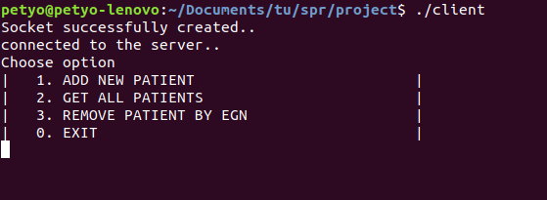
Вече можем да въведем желаната опция от нас. След като изберем опция 1 за добавяне на пациент ще видим въответните изисвани полета:
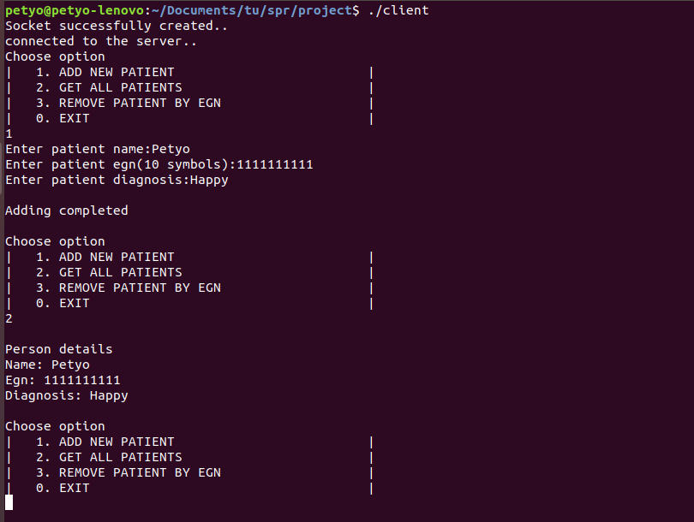
След изпълнението на опция 1 успешно виждаме съобщение, ще операцията е приключила успешно. С опция 2 от менюто ни показва всички въведени пациенти до момента.
След като изберем опция 3 и въведем егн, което не съсеществува в нашите данни, програмата ще изпише, че не е успяла да намери такъв човек.
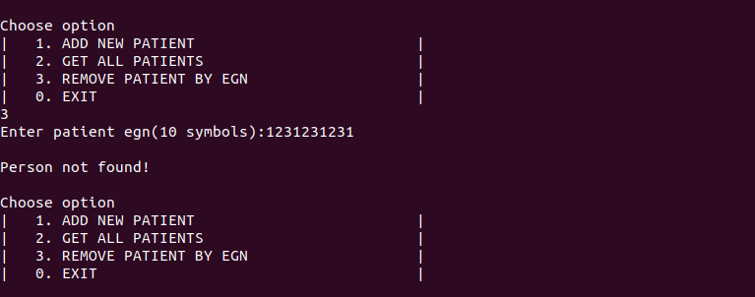
Когато въведем правилно егн, което съществува в нашата система то ще ни бъде изписано съобщение, че сме успяли да премахнем пациента успешно.
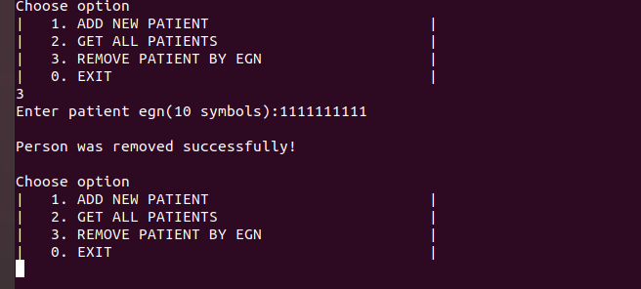
Можем да тестваме връзката към сървъра от множество от клиенти едновременно, като паралелно една на друга пуснем няколко пъти клиентската програма.

Приложение
Github repository: https://github.com/petiocvetkov/C-server-client

